Специалисты Пожарно-спасательного центра стали лучшими огнеборцами Москвы

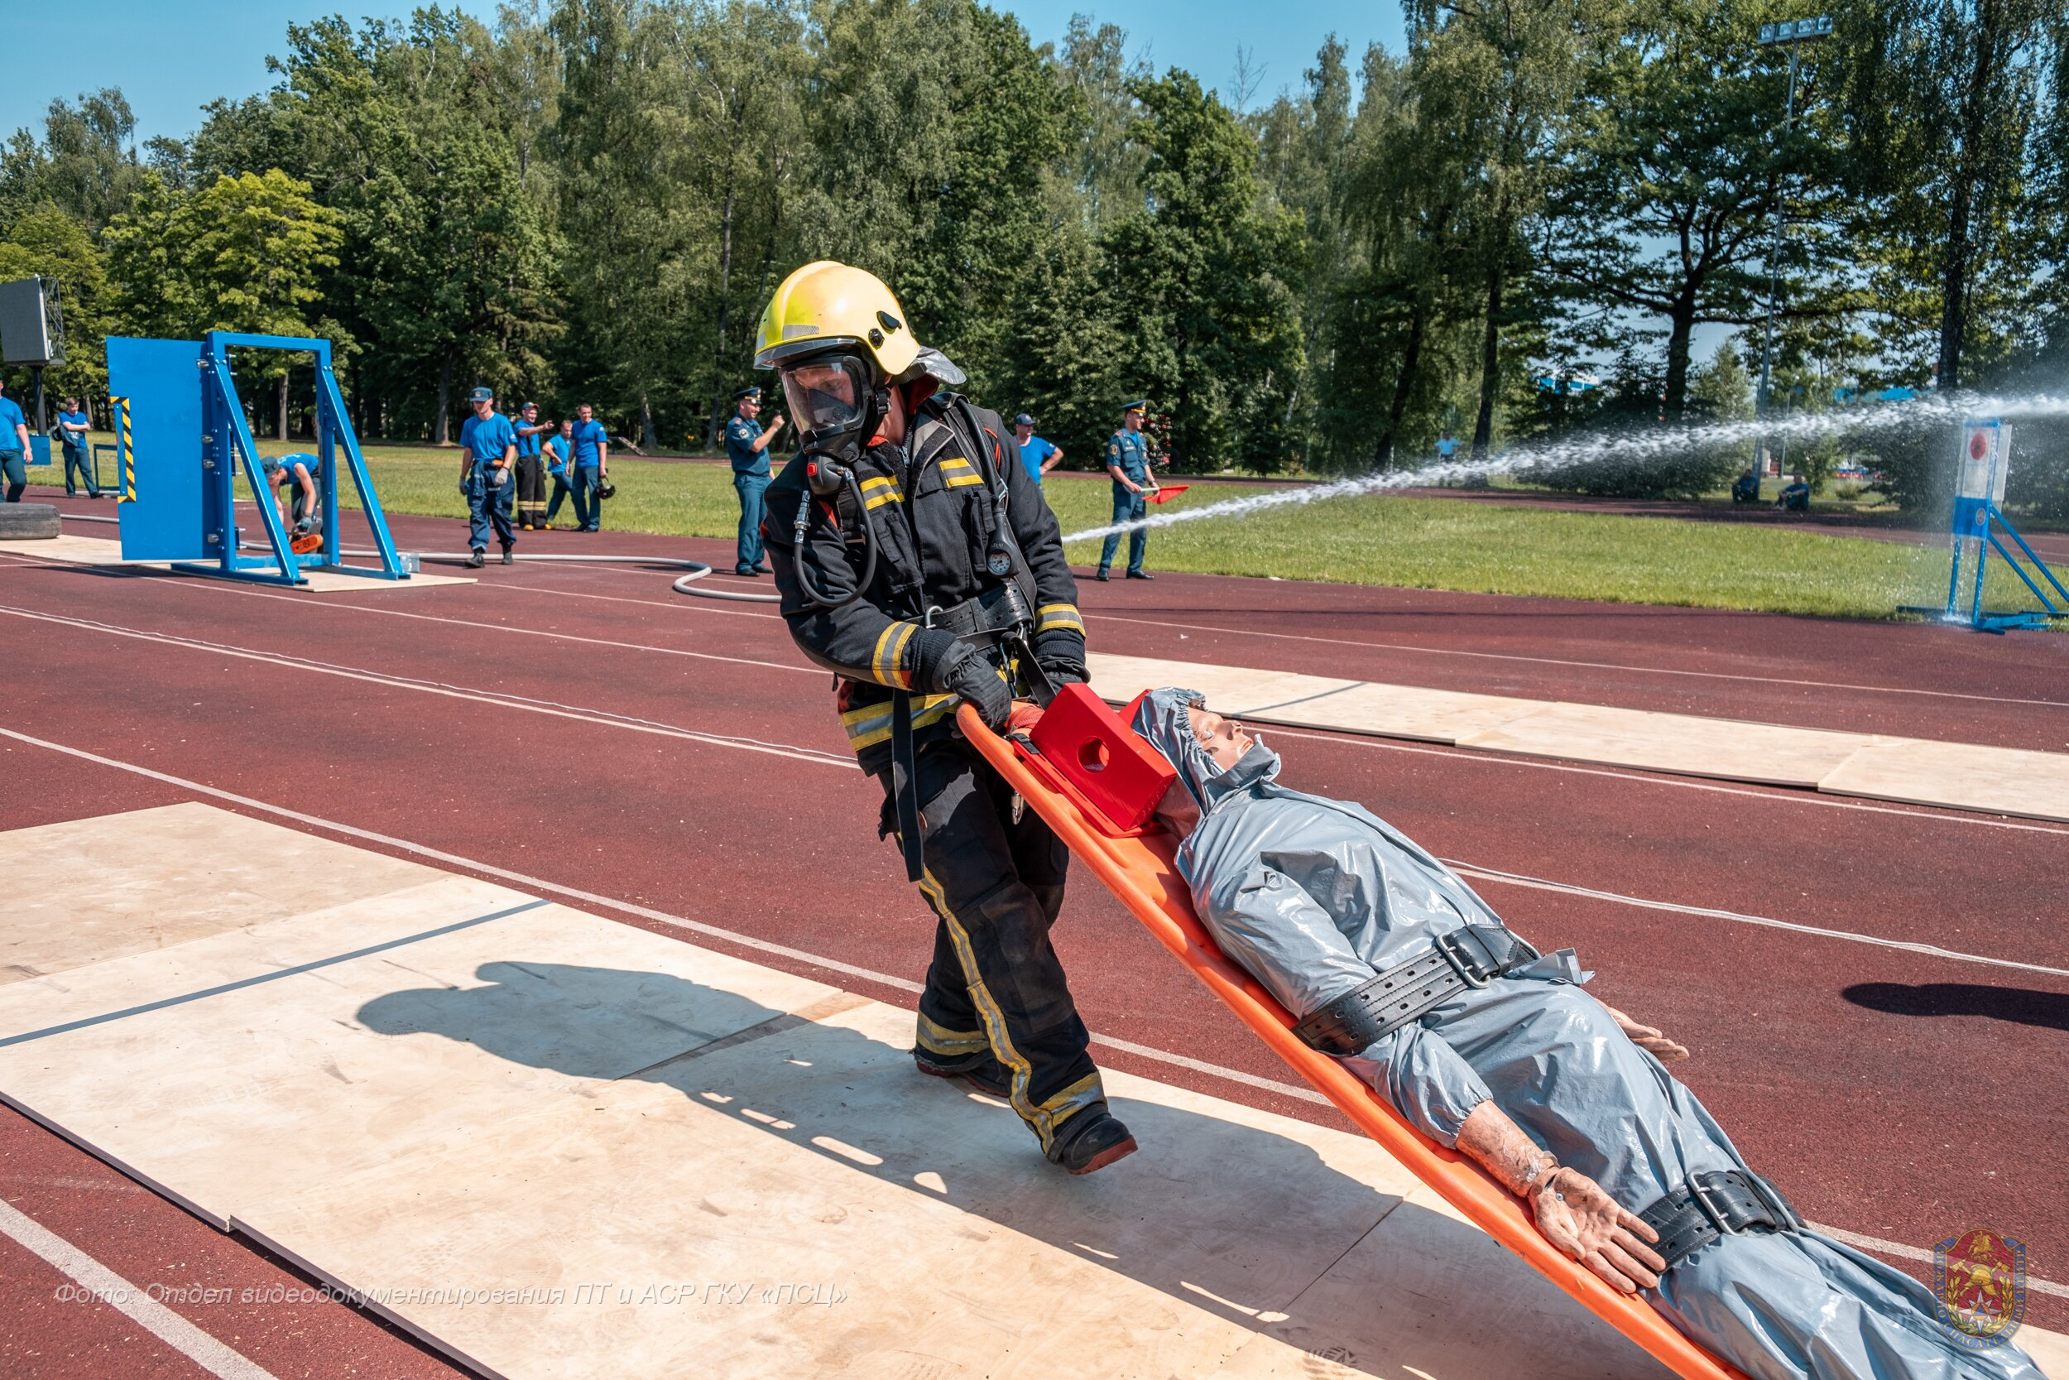
На конкурсе профессионального мастерства пожарных оценивали по трем критериям: теоретические знания, физическая подготовка и прохождение специальной дистанции.
На базе учебно-тренировочного полигона Департамента по делам гражданской обороны, чрезвычайным ситуациям и пожарной безопасности города Москвы прошел финал городского конкурса профессионального мастерства «Московские мастера» по профессии «Пожарный».
На площадке встретились 20 представителей пожарных подразделений столицы, показавшие самые высокие результаты в предыдущих этапах конкурса.
Участники соревновались в равных условиях, так как в этом году жюри не учитывало возрастной коэффициент.
Огнеборцы должны были ответить на 20 теоретических вопросов, пробежать километровый кросс, выполнить подтягивания и упражнения по челночному бегу на дистанции 10 метров.
Специальная дистанция включала в себя 10 этапов: надевание боевой одежды пожарного и включение в дыхательный аппарат, перемещение покрышки с использованием кувалды, бег «змейкой», кантование покрышки на расстояние 5 метров, вскрытие двери бензорезом, ликвидация условного пожара, транспортировка пострадавшего безопасным способом, преодоление тоннеля, подъем на третий этаж учебной башни по выдвижной лестнице и заключительный этап — подъем с помощью спасательной веревки двух скаток пожарных рукавов.
При разработке специальной дистанции перед организаторами конкурса стояла задача не только испытать столичных пожарных на силу, выносливость и проверить их техническую подготовку, но и максимально приблизить прохождение этапа к условиям реальных выездов.
По результатам конкурса «Лучший пожарный города Москвы – 2021» на пьедестал взошли три работника Пожарно-спасательного центра столицы: первое место у Кирилла Сорокина из пожарно-спасательного отряда №204; второй результат у Ашота Григоряна из ПСО №213; бронзу завоевал Александр Абакумов, представивший на конкурсе 211 пожарно-спасательный отряд. В 2020 году Кирилл Сорокин занял третье место, а в этом году, благодаря регулярным тренировкам и упорству, огнеборец стал победителем.
«На мой взгляд, этапы хорошо отражали деятельность пожарных, были смоделированы ситуации, с которыми я и мои коллеги сталкиваемся в повседневной работе. Здорово, что в этом году на соревнованиях была высокая конкуренция, участвовало много молодых специалистов. Очень рад, что несмотря на все сложности, мне удалось стать первым», — поделился впечатлениями Кирилл Сорокин.
Участвуя в профессиональных конкурсах, пожарные повышают свое мастерство, что помогает своевременно и качественно оказывать помощь москвичам на происшествиях различной сложности. За последние десять лет на пожарах было спасено более 14 тысяч человек, а время реагирования экстренных служб сократилось на 16 процентов.

